DINÂMICA DE MUDANÇAS DE COBERTURA VEGETAL EM BOM JESUS - PI: UMA ANÁLISE TEMPORAL
Aimeé Jordânia de Aquino Rocha^{1*}, Andressa Ribeiro¹, Doze Batista de Oliveira¹, José Lucas Vieira Pinheiro¹, Sérgio Augusto Nunes Monteiro¹, Kennedy de Paiva Porfirio¹, Wagner Rocha Amorim¹, Antônio Carlos Ferraz Filho¹
¹Universidade Federal do Piauí
* aquinorocha@ufpi.edu.br
Conservação da Natureza
__________________________________________________________________________________________

RESUMO Este estudo analisou a dinâmica temporal do desmatamento no município de Bom Jesus - PI, entre 2001 e 2023, utilizando técnicas de sensoriamento remoto e dados do Google Earth Engine. A pesquisa revelou uma perda florestal acumulada de 109.421,35 hectares no período, com destaque para o ano de 2012, que registrou o pico máximo de desmatamento. Os anos de 2001 e 2019 apresentaram as menores taxas de perda vegetal. A análise comparativa entre a cobertura arbórea de 2000 (351.694,98 ha) e a área total do município (547.101,14 ha) evidenciou um histórico significativo de degradação prévia. As flutuações anuais no desmatamento foram associadas a fatores econômicos, políticos e ambientais, como a expansão agrícola e a exploração madeireira. O estudo destacou a importância do monitoramento sistemático para políticas de conservação, alinhando-se com iniciativas como o PRODES. Conclui-se que a dinâmica de desmatamento em Bom Jesus refletiu padrões globais, reforçando a necessidade de ações sustentáveis para mitigar impactos ambientais já existentes.
Palavras-chave: Desmatamento, Sensoriamento remoto, Dinâmica temporal.

INTRODUÇÃO
As mudanças na cobertura vegetal representam transformações significativas na distribuição e composição da vegetação em determinada área, ocorrendo tanto por processos naturais quanto por ação humana. Essas alterações podem manifestar-se de diversas formas, desde a substituição completa de florestas por atividades agropecuárias até variações mais sutis na densidade e diversidade da vegetação (ALMALKI et al., 2022)
Os principais tipos de mudança na cobertura vegetal incluem o desmatamento total, quando há remoção completa da vegetação nativa; a degradação florestal, que envolve perda parcial de qualidade e biodiversidade; e processos de regeneração, seja natural ou induzida por ações de recuperação ambiental. Além dessas transformações mais permanentes, existem também variações sazonais na cobertura vegetal, particularmente relevantes em ecossistemas como a Caatinga, onde a vegetação apresenta adaptações marcantes aos períodos de seca (BERENGUER et al., 2025).
A expansão agrícola, especialmente para cultivos de grãos como soja, milho e algodão, tem sido o principal foco de transformação no sul do Piauí. Paralelamente, atividades como a pecuária extensiva e o avanço da infraestrutura urbana contribuem para a fragmentação dos ecossistemas naturais. Não ignorando também a influência das mudanças climáticas globais, que alteram padrões de precipitação e temperatura, afetando a resiliência da vegetação nativa (SOUSA SILVA, 2024).
O monitoramento dessas mudanças tornou-se uma ferramenta fundamental para o planejamento ambiental. Atualmente, técnicas avançadas de sensoriamento remoto, com imagens de satélite de alta resolução temporal e espacial, permitem acompanhar com precisão a dinâmica da cobertura vegetal (WU et al., 2018). Com isso este estudo teve como objetivo analisar a dinâmica temporal das mudanças na cobertura vegetal em Bom Jesus - PI, no período de 2001 a 2023, quantificando as áreas desmatadas no município.

MATERIAL E MÉTODOS
O estudo foi utilizando o município de Bom Jesus – PI (09°04'28"S e 44°21'31"O), localizado no importante fronteira agrícola do Maranhão, Tocantins, Piauí e Bahia (MATOPIBA). Segundo dados do Instituto Brasileiro de Geografia e Estatística (IBGE) censo de 2022, o município abrange uma extensão territorial de 5.471 km², apresentando uma altitude média de 277 metros em relação ao nível do mar. Seu relevo caracteriza-se por marcantes irregularidades topográficas, predominantemente constituído por formações de chapadas elevadas e planaltos de menor extensão. Estas unidades geomorfológicas abrigam as principais zonas agrícolas dedicadas ao cultivo de milho e soja, configurando-se como áreas estratégicas para a produção agropecuária regional.
Hansen et al. (2013) estabeleceram critérios claros para analisar as mudanças na cobertura florestal global. Primeiramente, definiram árvores como vegetação com mais de 5 m de altura e florestas como áreas com cobertura arbórea, independentemente do uso do solo, a menos que indicado o contrário. A perda florestal foi caracterizada como a remoção total da cobertura de árvores. Utilizando imagens de satélite do Landsat (modelos 4, 5, 7 e 8) processadas na plataforma Google Earth Engine, foram aplicadas as seguintes métricas espectrais para identificar mudanças: valores de reflectância máxima e mínima. A classificação foi feita por meio de árvores de decisão, e os resultados foram validados com amostras aleatórias estratificadas, além de dados complementares do MODIS e LiDAR.
Para o estudo atual, foi adaptado a metodologia detalhada acima, realizando o processamento dos dados no Google Earth Engine, em que:
- Adicionou-se o polígono da área de estudo;
- Carregou-se a imagem Hansen e recortou a imagem pelo polígono da área de interesse;
- Adicionou-se a camada de cobertura arbórea de 2000 com escala 0-100%;
- Adicionou-se a camada de anos de perda florestal (2001-2023).
Após adicionar as áreas arbóreas de 2000 e a perda florestal entre 2001-2023, procedeu-se com os cálculos das áreas em hectare de cobertura arbórea e da perda florestal anual (2001-2023) bem como da área total do polígono de estudo. Em seguida elaborou-se o gráfico comparativo das categorias (área total, cobertura arbórea de 2000 e perda florestal entre 2001-2023) e o gráfico temporal com tendência linear. Em seguida, exportou-se os arquivos raster de cobertura arbórea 2000 e de perdas florestais no Sistema de Referência SIRGAS 2000.

RESULTADOS E DISCUSSÃO
O conjunto de dados comparativos sobre a cobertura das áreas florestais (Figura 1), destacou três categorias principais: área total, cobertura 2000 e perda florestal, com valores que variam de 547.101,14 a 109.421,35 ha. A área total, representada pelo valor 547.101,14 ha, sugere a extensão florestal original, enquanto a cobertura 2000 com 351.694,98 ha indica uma possível redução prévia ao ano 2000, evidenciando um histórico de degradação. A categoria perda florestal (109.421,35 ha), com valores em declínio progressivo, reflete uma tendência contínua de desmatamento, alinhada com padrões observados em estudos globais, como os de Hansen et al. (2013). Os autores associaram tais reduções à atividades antrópicas, incluindo expansão agrícola e agropecuária. A ausência de informações geográficas e temporais específicas limita análises mais detalhadas, mas os dados reforçam a necessidade de políticas de conservação baseadas em monitoramento sistemático, como o projeto de Monitoramento do Desmatamento na Amazônia Legal por Satélite - PRODES no Brasil, para mitigar perdas futuras e promover a recuperação de áreas degradadas.

Figura 1. Comparativo da área total com cobertura florestal? de 2000 e perda florestal do município de Bom Jesus - PI.
A evolução temporal anual da perda de cobertura florestal ao longo de duas décadas, de 2001 a 2023 (Figura 2), demonstrou claramente a evolução do desmatamento, com destaque para o ano de 2012, que registrou o pico máximo de perda florestal em todo o período analisado. A análise dos dados revela que a perda florestal não ocorreu de forma linear, mas sim com flutuações significativas entre os anos, tendo em vista que os anos de 2008, 2009, 2011, 2012, 2014, 2016 e 2023 foram os que tiveram valores maiores que a média. O ano de 2012 emerge como um ponto crítico nesta série histórica, apresentando valor substancialmente mais elevado em comparação com os anos anteriores e posteriores. Esse pico de desmatamento pode ser atribuído a uma conjunção de fatores econômicos, políticos e ambientais que convergiram neste período específico, assim como aumento na expansão agrícola (BOLFE et al, 2016). Os anos de 2001 e 2019 foram os que apresentaram menores índices de perda vegetal em relação aos demais.

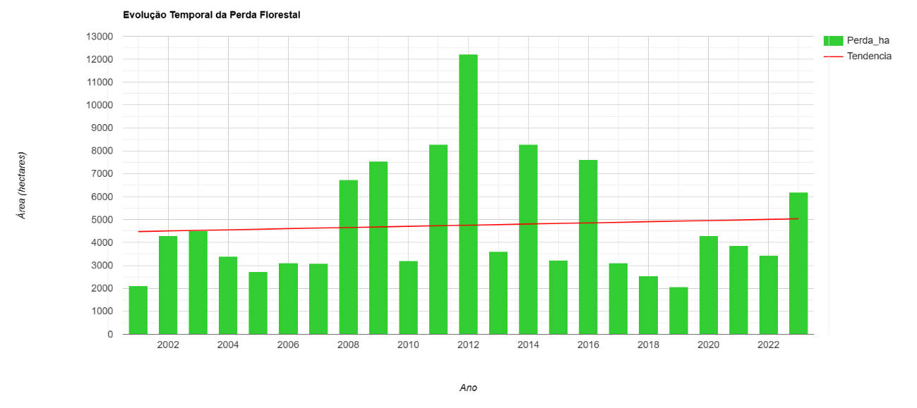
Figura 2. Evolução temporal da perda florestal de 2001 a 2023 do município de Bom Jesus - PI.
Para estudos sobre desmatamento as principais bases de dados são o conjunto de dados globais de Hansen et al. (2013) e as coleções nacionais do projeto MapBiomas. Enquanto a base de Hansen et al. (2013) utiliza imagens de satélite Landsat e algoritmos de detecção de mudanças para mapear perdas e ganhos de cobertura arbórea em escala global, o MapBiomas emprega uma abordagem multiespectral e aprendizado de máquinas para classificar o uso e cobertura da terra no Brasil, com revisão por especialistas e validação em campo (SHIMABUKURO et al., 2023). Uma comparação quantitativa entre essas bases, realizada por Vendrusculo et al. (2019), não revelou discrepâncias significativas em termos de cobertura florestal, indicando consistência entre os dois métodos em áreas de maior concordância. No entanto, diferenças metodológicas podem levar a variações locais, uma vez que o MapBiomas prioriza a distinção entre classes de uso da terra (como floresta natural, pastagem e agricultura), enquanto Hansen et al. (2013) foca especificamente na presença ou ausência de árvores. Além disso, o MapBiomas oferece uma resolução temporal anual e uma categorização mais detalhada, enquanto a base de dados de Hansen possui maior resolução espacial (30 m) e atualizações contínuas sobre perda de cobertura arbórea.
A análise espacial (Figura 3) apresenta um conjunto integrado de informações cartográficas fundamentais para compreender a transformação das paisagens florestais no período estudado. Tal representação visual combina dados históricos de cobertura vegetal (Figura 3A) com registros de perda florestal (Figura 3B) recente, oferecendo uma perspectiva visual sobre a evolução dos desmatamentos ilustrados na Figura 2.
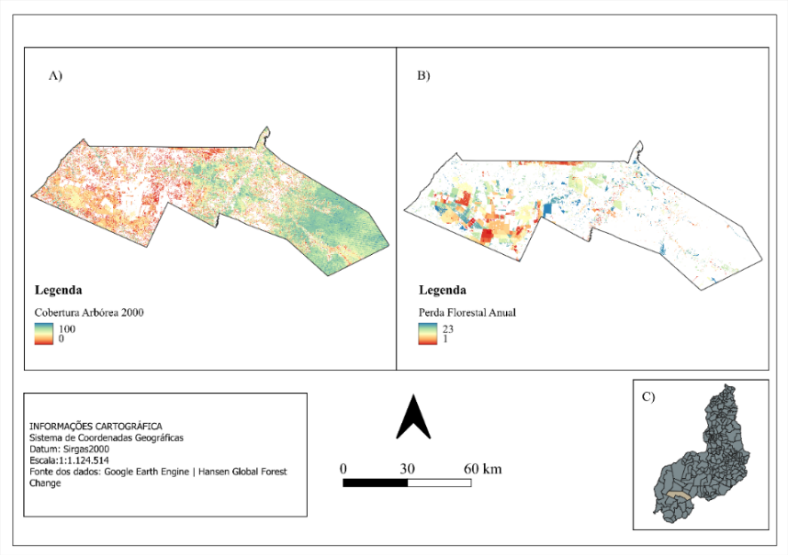
Figura 3. Mapa representativo da área de estudo. A) Cobertura arbórea de 2000; B) Perda florestal dos anos de 2001 a 2023; e C) Localização do município de Bom Jesus - PI.
CONCLUSÕES

Houve uma dinâmica significativa no desmatamento no município de Bom Jesus - PI entre 2001 e 2023, com uma perda acumulada de 109.421,35 hectares de cobertura florestal. O ano de 2012 destacou-se como o período de maior degradação, enquanto 2001 e 2019 registraram as menores taxas de perda vegetal. O monitoramento remoto é essencial para ações sustentáveis e combate à impactos ambientais.

REFERÊNCIAS
ALMALKI, R.; CÁQUI, M.; OLIVEIRA, P.M.; RODRIGUES, J.F. Monitoring and Mapping Vegetation Cover Changes in Arid and Semi-Arid Areas Using Remote Sensing Technology: A Review. Remote Sens, v. 14, n. 5143, 2022.
BERENGUER, E., ARMENTERAS, D., LEES, A. C., FEARNSIDE, P. M., ALENCAR, A., ALMEIDA, C., ... & NASCIMENTO, N. Causadores e impactos ecológicos do desmatamento e degradação florestal na Amazônia. Acta Amazonica, v. 54, p. e54es22342, 2025.
BOLFE, É. L., VICTÓRIA, D. D. C., CONTINI, E., BAYMA-SILVA, G., SPINELLI-ARAUJO, L., & GOMES, D. Matopiba em crescimento agrícola Aspectos territoriais e socioeconômicos. Revista de política agrícola, v. 25, n. 4, p. 38-62, 2016.
HANSEN, M. C., POTAPOV, P. V., MOORE, R., HANCHER, M., TURUBANOVA, S. A., TYUKAVINA, A., ... & TOWNSHEND, J. R. High-resolution global maps of 21st-century forest cover change. Science, v. 342, n. 6160, p. 850-853, 2013.
SHIMABUKURO, Y. E. et al. Mapping Land Use and Land Cover Classes in São Paulo State, Southeast of Brazil, Using Landsat-8 OLI Multispectral Data and the Derived Spectral Indices and Fraction Images. Forests, v. 14, n. 8, 1 ago. 2023.
SOUSA SILVA, I. A. de. Transformações da paisagem e dinâmicas socioespaciais nos compartimentos tabulares de Regeneração, Piauí. Terra Livre, [S. l.], v. 2, n. 61, p. 447–481, 2024.
VENDRUSCULO, L. G. et al. Aplicação da metodologia de Hectare Indicator para estimativa de desmatamento evitado no bioma Amazônia. 2019. Disponível em <www.infoteca.cnptia.embrapa.br/infoteca/bitstream/doc/1117042/1/Boletim46.pdf> Acesso em: 13 de maio de 25.
WU, J., GAO, Z., LIU, Q., LI, Z., & ZHONG, B. Methods for sandy land detection based on multispectral remote sensing data. Geoderma, v. 316, p. 89-99, 2018.

